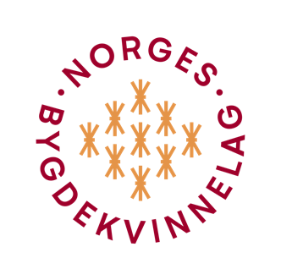
Invitasjon til auksjon
12. oktober kl. 18 i biblioteket

Din bedrift er herved invitert til en dugnad for lokalmiljøet Trekker dere det lengste strået, kan dere dekorere lunsjrommet med humor og sting. Duken som er på auksjon er rett og slett helt unik. Ingen over – ingen ved siden!

Geriljabroderi og Verdensdagen for psykisk helse

For andre gang har vi geriljabroderi på auksjon. Hovedattraksjonen er den såkalte vandreduken. I pandemiperioden har vi holdt tråden ved å la en duk vandre gjennom bygda. Folk i alle aldre har satt sine sting på den, som for eksempel:
- Når jeg tenker ETTER skulle jeg tenkt FØR
- Ikke snakk med hat i munnen
- Lytt til erfarne kvinnfolk

Tema for Verdensdagen for psykisk helse i år er Livet under og etter en pandemi. Sosial isolasjon har vært en utfordring. Geriljabroderi har vært et tiltak for fellesskap og kontakt mellom folk nettopp i denne tida. 1. Oktober åpner vi utstilling av geriljabroderier i biblioteket. Flere av bildene er til salgs, og noen kommer på auksjonen.

BUA – en gratis utlånssentral av utstyr

Inntektene går til BUA. Den er viktig for bygda fordi:
- Den bidrar til sosial utjevning – alle kan låne og utstyret er nytt og fint
- Økt fysisk aktivitet – når utstyr er tilgjengelig
- Miljøvennlig samfunn - man kan låne utstyr man bruker sjelden

Sammen for en levende bygd

Geriljabroderi i Nittedal er et samarbeidsprosjekt der Nittedal og Hakadal Husflidslag bidrar, samt Mental Helse, biblioteket og ulike instanser i Nittedal Kommune. Nittedal og Hakadal Bygdekvinnelag er initiativtaker og pådriver. Bli med på årets finale!

Meld interesse til leder i Nittedal og Hakadal Bygdekvinnelag, Kari Frank, 45 40 31 55.

